关于智叟
《智叟辅学平台》（以下简称《智叟》）是一款专为基础教育设计的数字出版产品，它的主要功能是：解决学生在自主学习中的疑难问题、系统地扩展知识面，为教师的教学提供良好的内容支持，构建教学相长的信息化学习环境。
《智叟》按照权威、全面、实用的原则收录了适合中小学生使用的工具书800多部，包含200多万知识条目，10多万张图片，类型主要有字典、词典、专科辞典、百科全书、图录图鉴等，内容涵盖了语文、英语、数学、文综、理综等学科，增设百科、图片两大知识拓展模块，能够全面满足师生的学习和教学需要。
《智叟》收录的工具书均来自如商务印书馆、上海辞书出版社、四川辞书出版社、中华书局、崇文书局（原湖北辞书出版社）、山东教育出版社、陕西人民出版社、广西师范大学出版社等知名出版社。
在功能上，《智叟》对这些知识条目按学科、适用对象和内容属性进行分类索引，建立知识关联，构建知识地图，形成满足中小学生学习的知识资源库。提供丰富的检索入口，如简单检索、高级检索、精确检索、模糊检索等，对检索结果的呈现实行优化设计，中小学师生可按学科、适用对象、内容分类进行查看，快速找到需要的结果。

主要特点与功能
·内容丰富权威：《智叟》中选用了800余部适合基础教育的工具书，涵盖了语文、数学、英语、文综、理综、艺术、文化、科技等各个学科和领域。这些书均来自商务印书馆、上海辞书出版社、四川辞书出版社、中华书局、崇文书局等30多家传统出版社，内容权威和科学。
·内容分级明确：可以按小学、初中、高中、教师不同文化程度进行查看。
·立体化的知识体系：对语文、英语等主要学科，构建了以任何一个知识点为入口的立体化知识网络体系。例如学生在查询一个字时，不仅能够查看这个字的权威解释，还能了解到关于这个字的源流、通假字、组词、同义词、反义词、成语、俗语、谚语、歇后语、名言警句等。
·多种检索入口：提供“词目”、“词条”（全文）、“书名”、“出版者”、“作者”等检索入口。
·检索方式多样：初级检索、高级检索、通配符检索。
·多种匹配方式：提供“精确”、“模糊”、“通配符”匹配方式。
·输入助手功能：提供了部首、笔画和拼音输入助手功能帮助检索。
·检索结果的筛选：可按学科、适用对象、内容属性进行筛选，以便快速定位到满意的结果。
·书目导航：如果要找自己喜爱的书，通过书目导航功能就很容易。并且每本书都有唯一网址，方便使用。

典型书目
语文：《现代汉语大词典》、《古代汉语大词典》、《汉字形义演释字典》、《现代汉语组词词典》、《现代汉语造句词典》、《中国成语大辞典》、《中国格言大辞典》、《中国文学大辞典》、《新课标高考古诗词名言名句辞典》
数学：《数学辞海》、《简明数学词典》、《数学词典》、《数学史辞典》
英语：《现代汉英词典》、《新编英汉大词典》、《英语常用词用法详解大词典》、《英语习语词典》、《汉英中国文学词典》、《英汉百科知识词典》
理综：《化学词典》、《基础化学反应》、《中学教师实用化学辞典》、《趣味生物学》、《人体系统解剖学实物图谱》
文综：《中国历史大辞典》《欧洲历史大辞典》《人文地理学词典》、《哲学大辞典》《高中地理课程实施与案例分析》《初中历史课本图画解说》
百科：《中国百科大辞典》、《麦克米伦百科全书》、《中国学生百科全书》、《图说中国少年儿童百科全书》、《青少年自然百科探秘》、《中国文化史知识丛书》、《中国工艺美术大辞典》、《世界电影鉴赏辞典》
图片：《中国书法名作鉴赏辞典》、《中国名画鉴赏辞典》、《世界名画全集》、《中国瓷器图鉴》、《中国哺乳动物图鉴》、《世界名花鉴赏图谱》

新手指南

检索入门
《智叟》的检索非常简单，你想检索汉字、词语、成语、句子、英语单词或者数学公式等，只需要在检索框里输入需要查询的内容，在检索框后选择学科，若不选择，则默认在全库检索，点击检索按钮，或敲回车键，就可以得到结果。
例如：查询一个字“阿”，在检索框内输入“阿”，点击“GO!”，或者敲回车键，即可获得权威工具书对这个词的解释。如图所示：
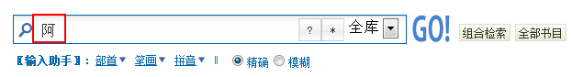
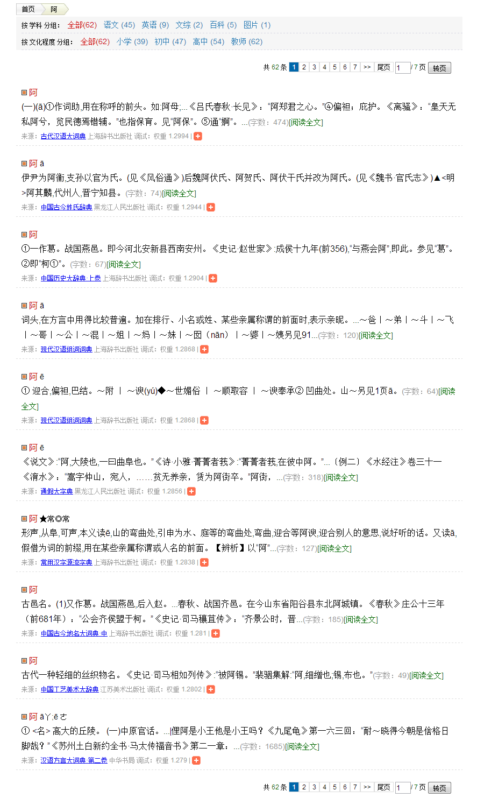

检索结果的优化
《智叟》为了解决检索结果繁杂的问题，对检索结果进行了优化，通过人工干预和技术手段，将权威、丰富的结果呈现在前面，其他同质化的结果放在后面，以达到通过简单的检索，展现丰富内容的目的。
例如检索“阿”字，在前十个检索结果中就能看到分别从现代汉语、古汉语、字源、历史、地名、方言、工艺美术等角度对“阿”的解释。如图所示：
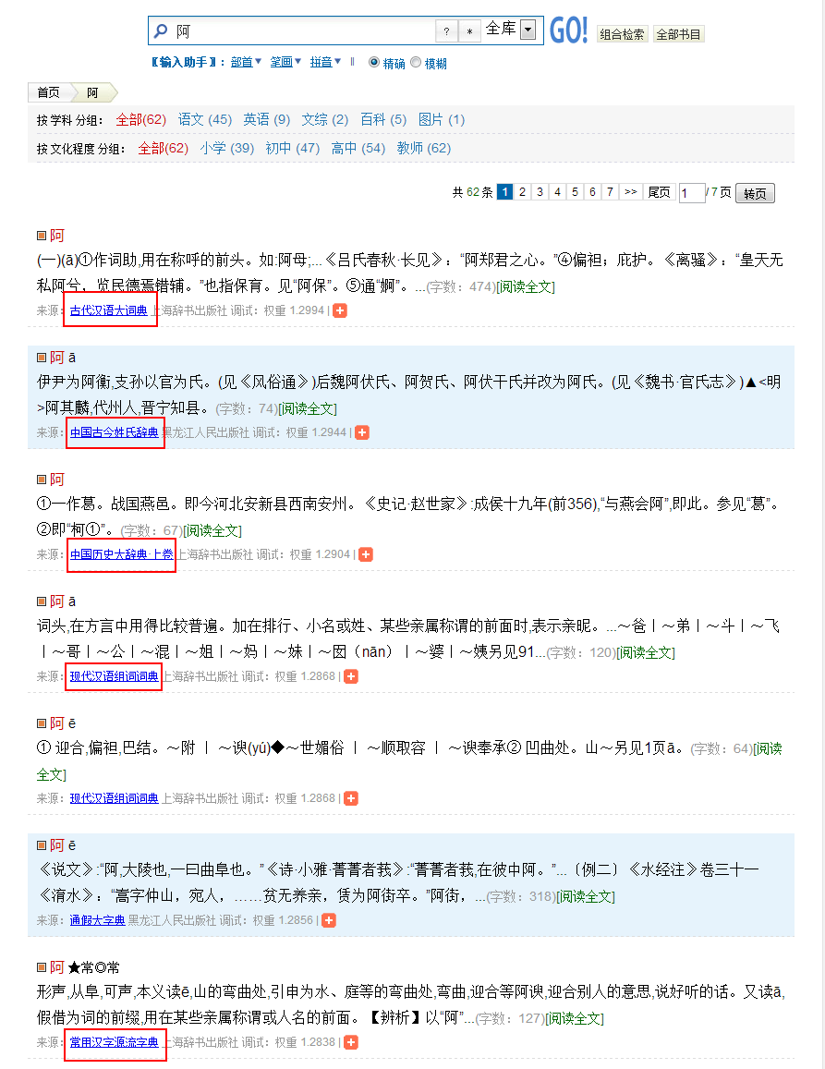

检索结果的分类筛选
在检索结果快照页，提供了对检索结果进行分类筛选的功能，可以按照学科进行查看、按照文化程度进行查看和同时对这二者进行控制，在右下角有数量变化的提示。点击每条结果后面的“+”上，还能对词条进行分享。以“阿”为例，如图所示：
- 按学科分组进行。
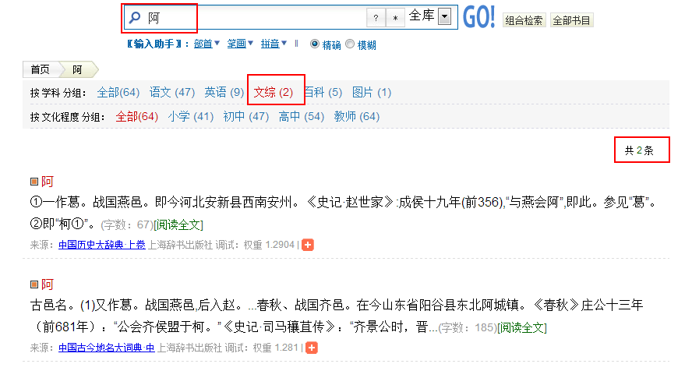
- 按文化程度分组。
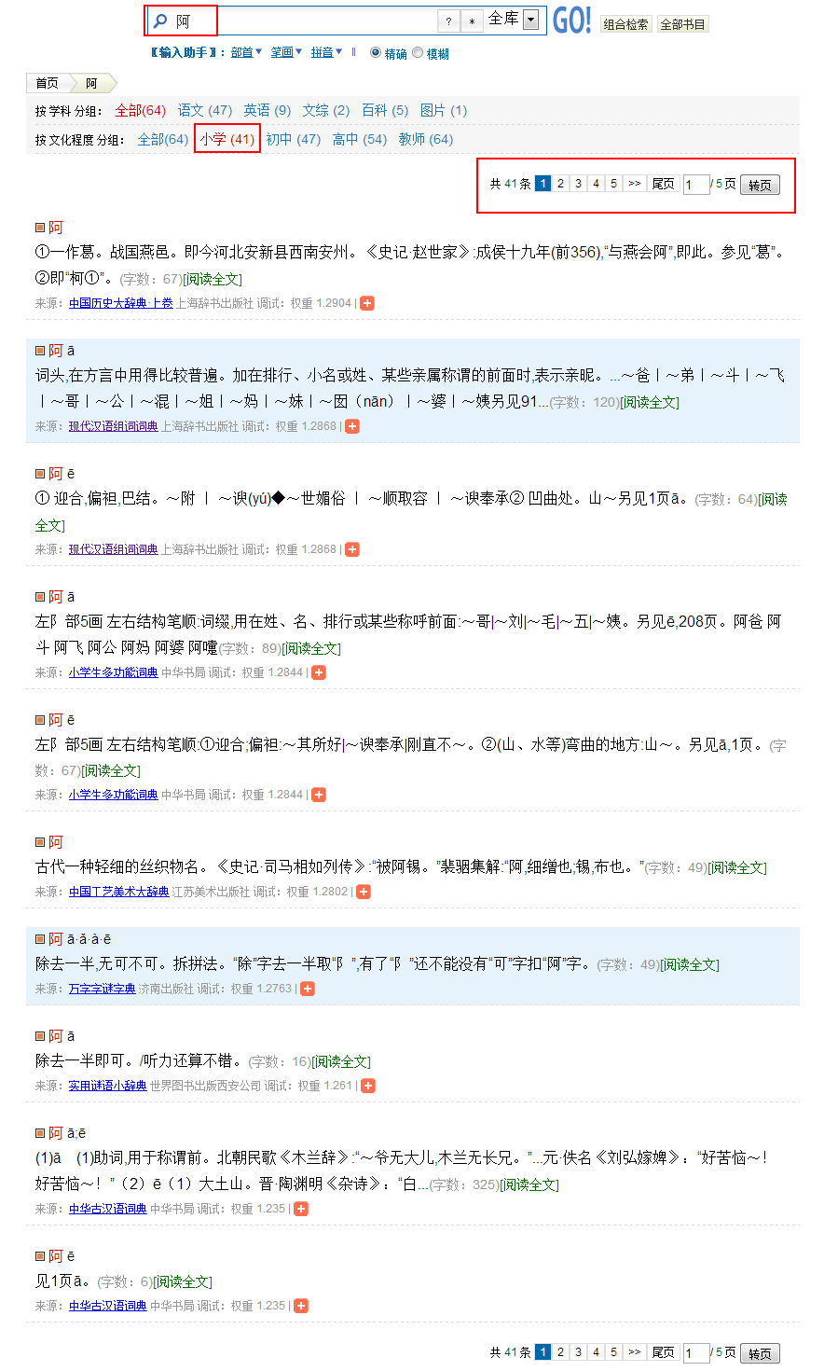
- 同时控制在“学科”和“文化程度”。
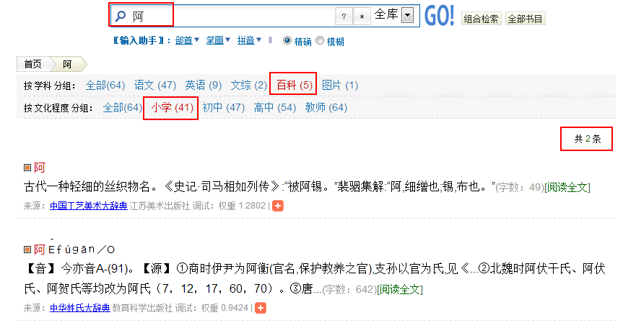

按学科检索
如果只想在某一学科进行搜索，在检索时可在检索框的下拉列表中选择学科，然后点击“GO!”，或者敲回车键，即可获得在这个学科范围内对这个词的解释。例如只想看“阿”在语文学科的检索结果，如图所示：
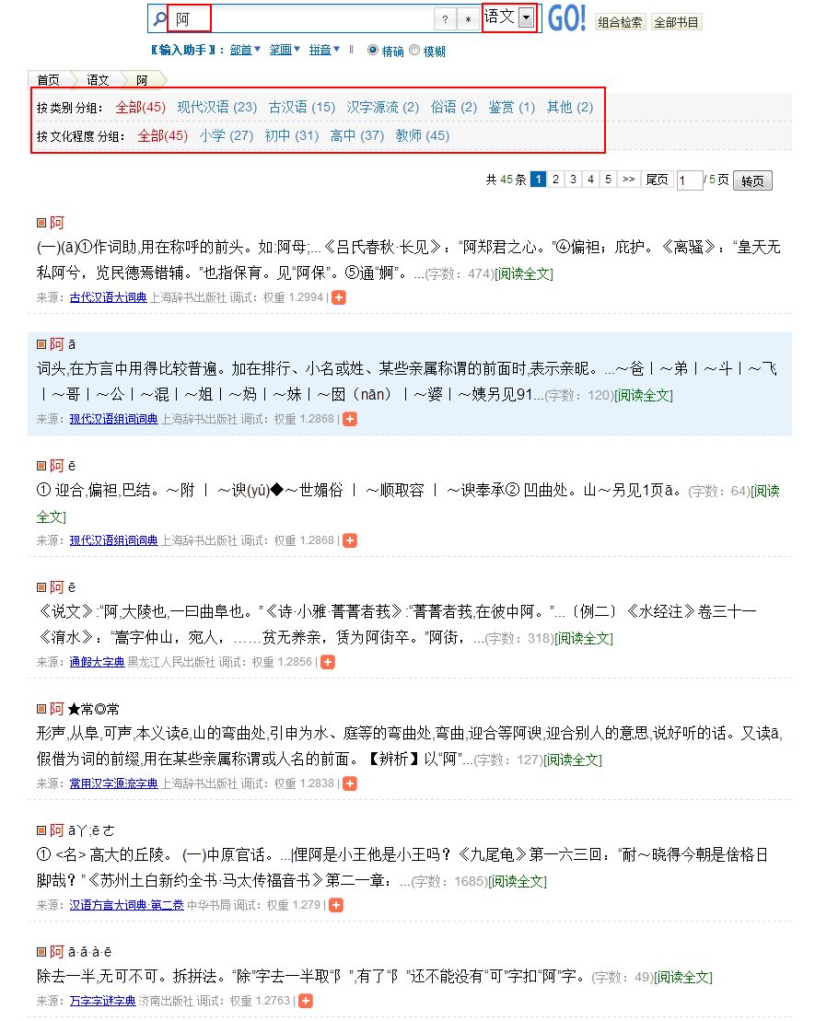
同样，在语文学科内能够对检索结果按照类别进行更细致的筛选，例如，点击“汉字源流”，即可查看关于“阿”字源流及演变的检索结果。
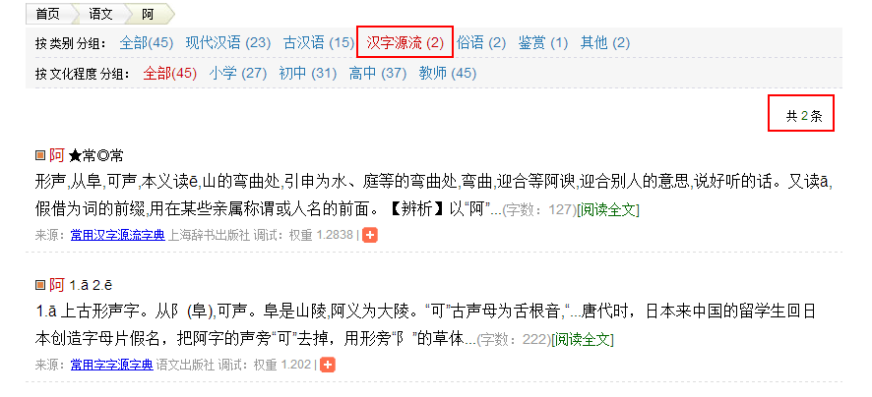

词目详情
查看全文非常方便，只要点击词目、释文、阅读全文这三者中的任何一处，均可登录，查看全文。在查看全文的时候可以控制字体大小，文中的互见加了链接，点击链接就能打开互见的条目。如图所示：
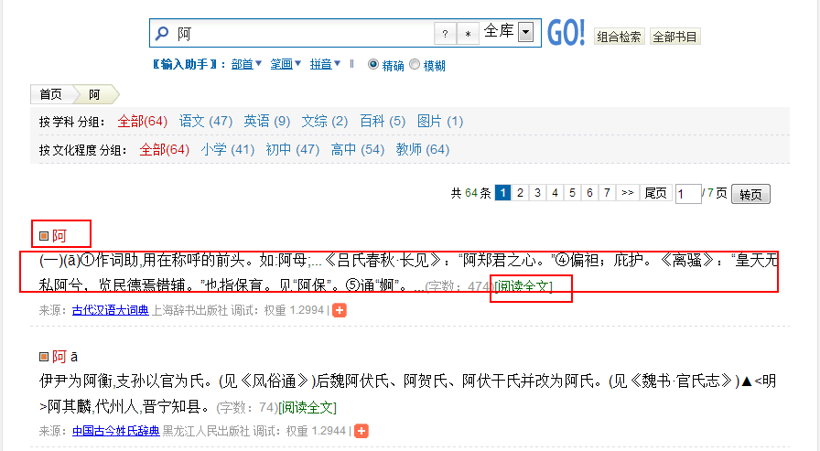
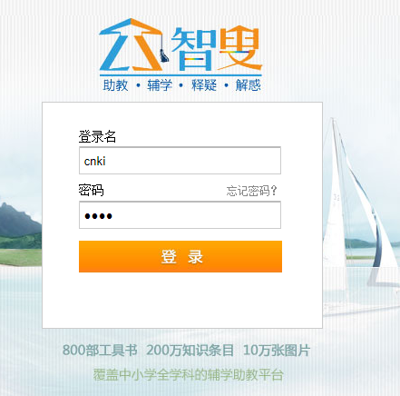
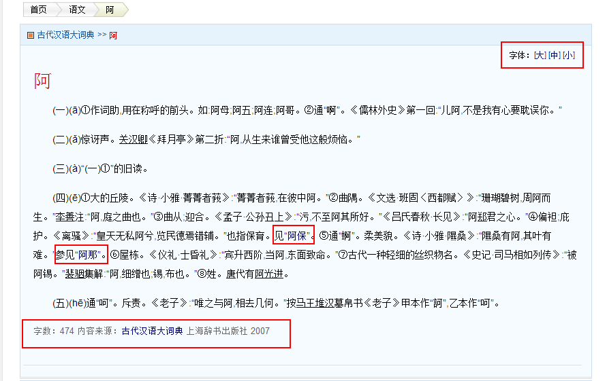
语文学科的单字在查看全文时，提供了“组词、正音、正形、汉字源流、通假字、同义词、反义词、辨析、短语、成语、典故、俗语、名句”等多种功能项。如图所示：
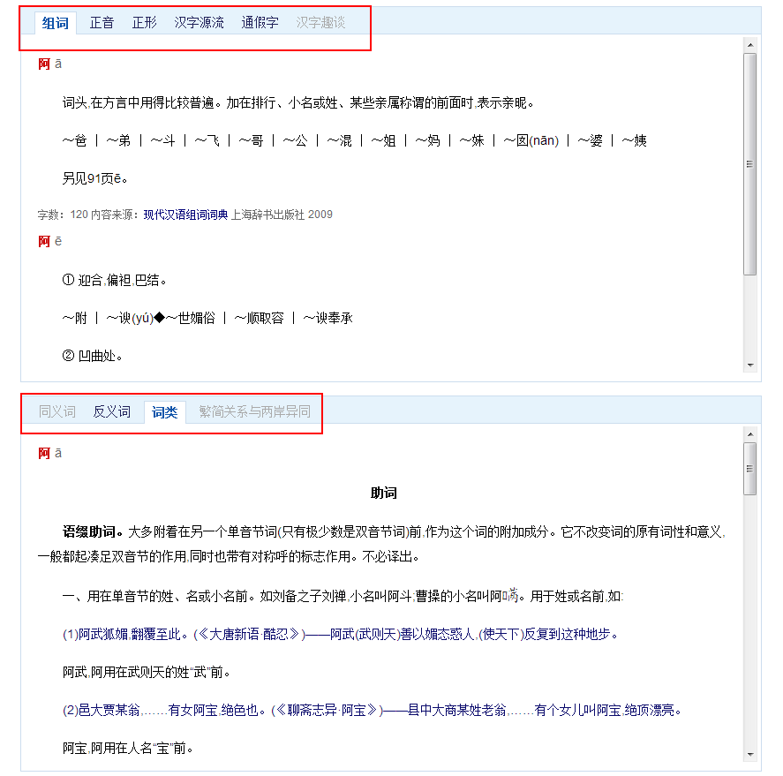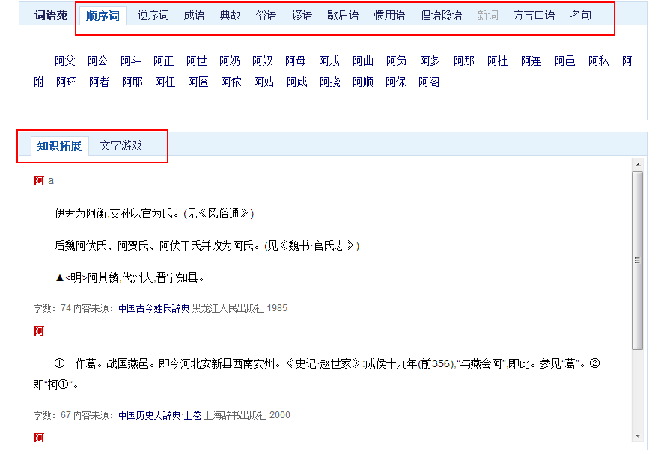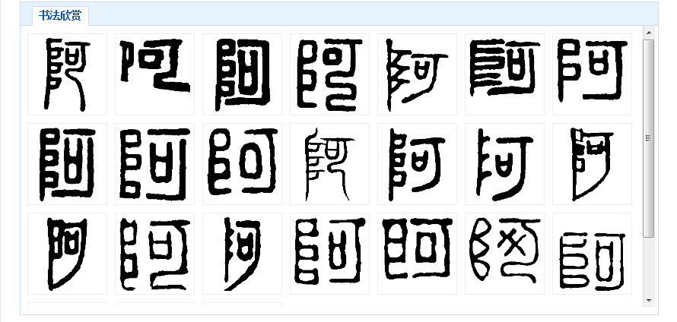
语文学科少于四个字的词语在查看全文时，提供了“同义词、反义词、词类、感情色彩、辨析、造句、成语、典故、俗语、谚语、歇后语、惯用语、俚语隐语、新词、方言口语、名句、知识拓展”等功能项，如图所示：
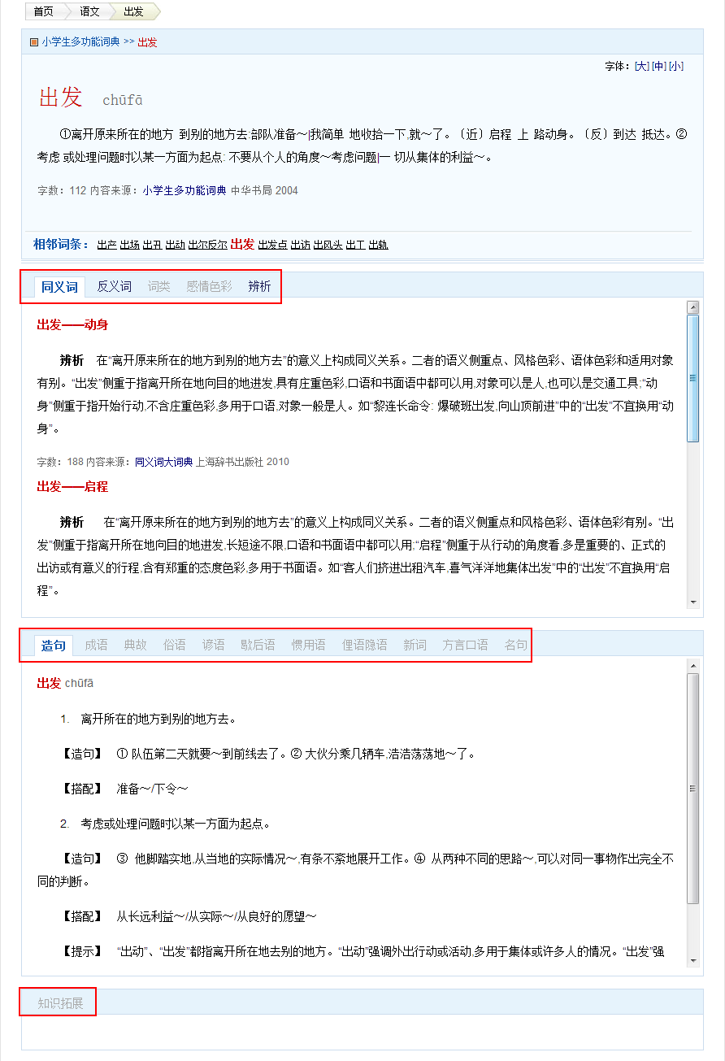
英语学科的单词在展开全文时，提供了“同义词、反义词、词类、辨析、成语、短语、谚语、名句、知识拓展”等功能项，如图所示：
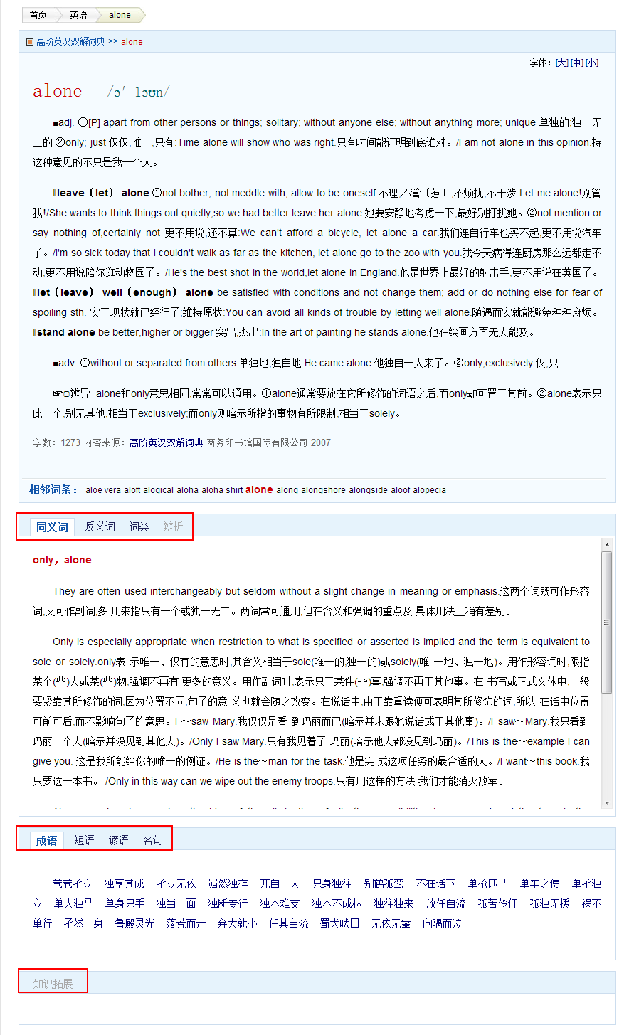
其他学科的检索结果在展开时，可以查看全文。如图所示：
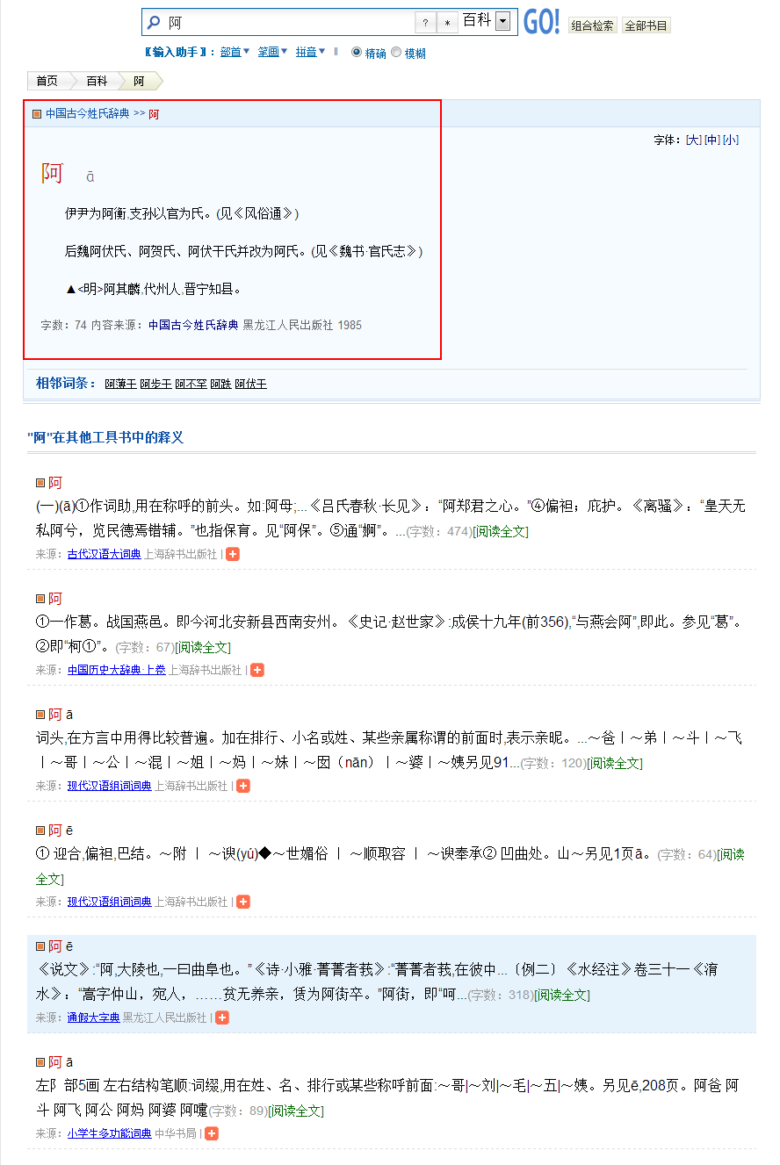

组合检索
为了避免结果冗余给用户查找带来不便，标准检索是在词目中进行检索，如果想要在全文中进行检索，可以使用组合检索功能。例如想在化学词典中查找一种在细胞中存在的蛋白质，步骤如下：
- 在检索词中输入“蛋白”；
- 在释文中输入“细胞”；
- 在书名中输入“化学”；
- 同时满足以上三个条件，逻辑关系选择并且；
- 点击搜索，系统会将化学词典中有关“蛋白”的条目查找出来。
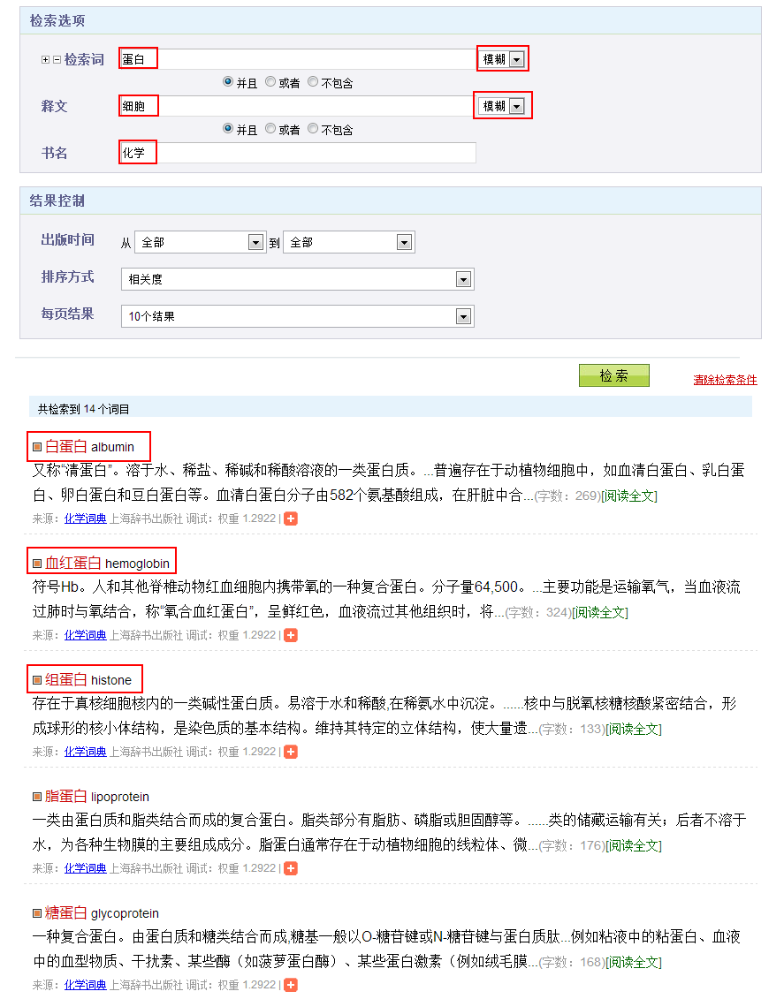

输入助手
当你遇到不认识的字，又不会五笔输入法时，怎么办？这时，使用“输入助手”就可以解决这个问题。比如“黰”这个字，你一时想不起来读音，又不会五笔输入这个字，此时，你可以通过“部首”导航找到这个字。方法是：点击“部首”，通过部首的笔画数找到“黑”部，然后直接找到这个字即可。如图所示：
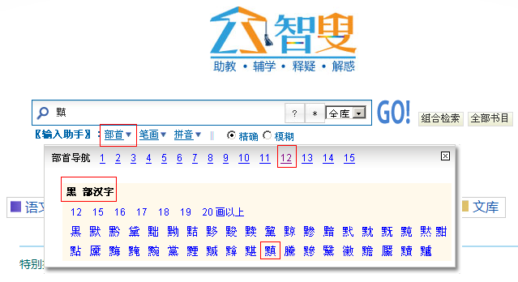
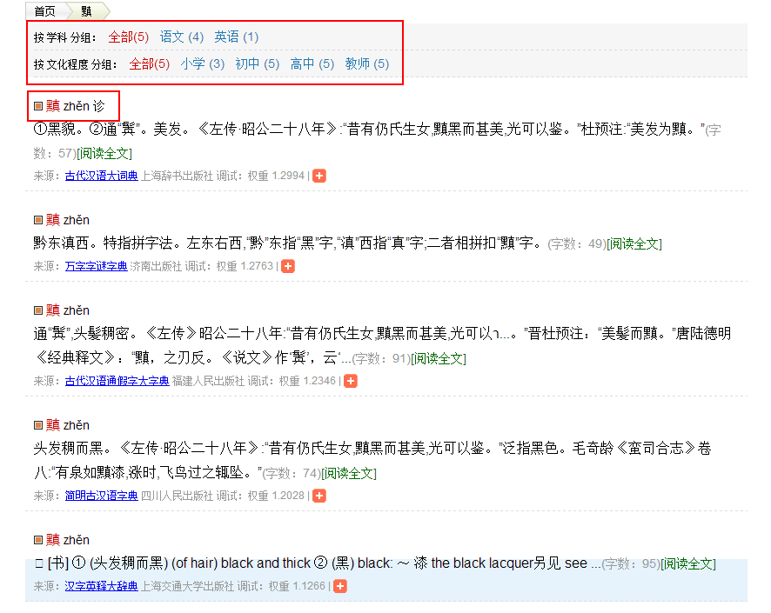

通配符的使用
《智叟》支持通配符词检索，又称为“万用字元检索”。“？”和“*”就是通配符（万用字元）。“？”表示一个字符，“*”表示多个字符或零个字符。
当你要查看包含相关字词的条目时，或者你对某些词组及术语记不清楚时，可以使用（？）或者（*）代替字词。“ *”和“ ?”可以放在任意位置。
例如：你想查询以“茶”字开头的词语，输入“茶？”，即可得到“茶户”、“茶礼”、“茶色”等两个字的条目。
在检索框内输入“茶？”，如图所示 ：
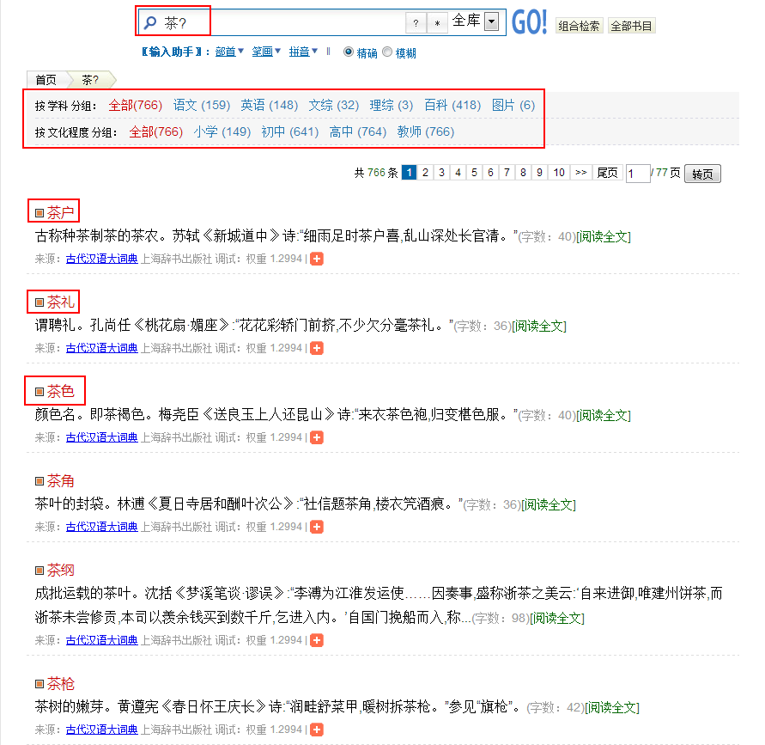
在检索框内输入“茶*”，可以得到“茶山瑶”、“茶马市”、“茶马司”等多个字的条目。如图所示：
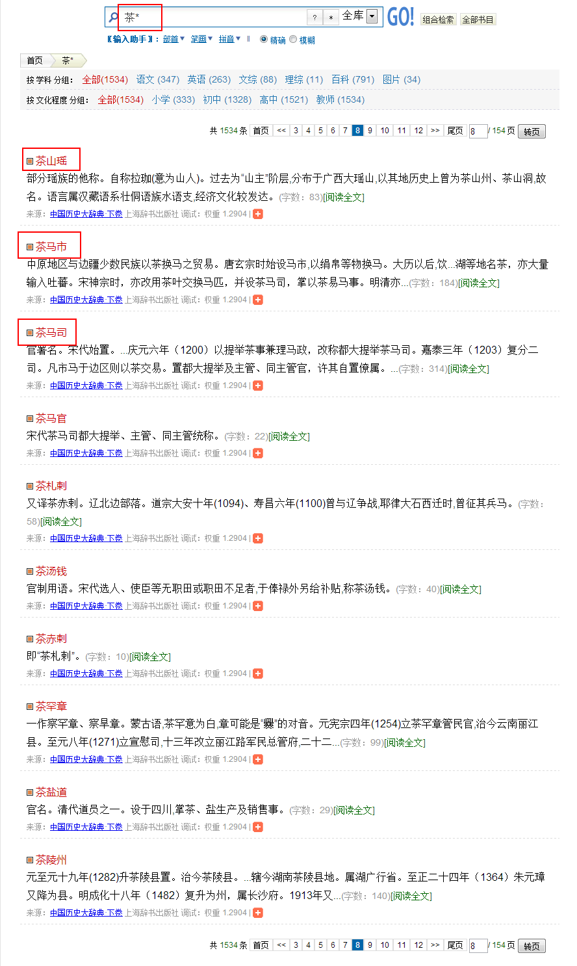
在检索框内输入“？？茶”，可以得到“女儿茶”、“六安茶”、“火前茶”等三个字的词语。如图所示：
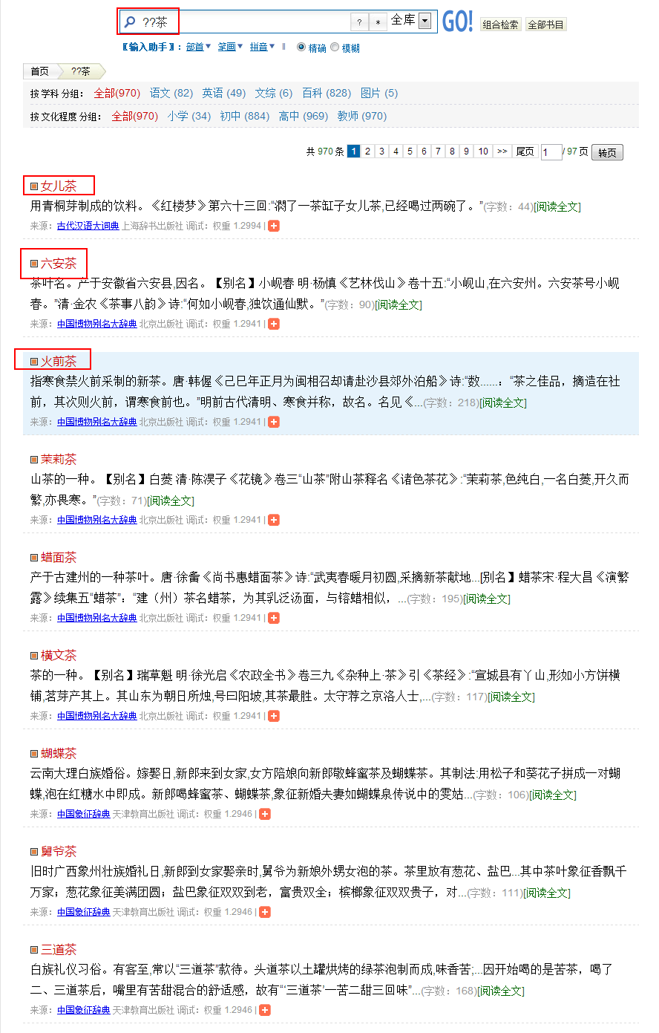 在检索框内输入“*茶”，可以得到“分茶”、“女儿茶”“ 锦堂客至三杯酒，茅舍人来一盏茶”等多个字的词语。如图所示：
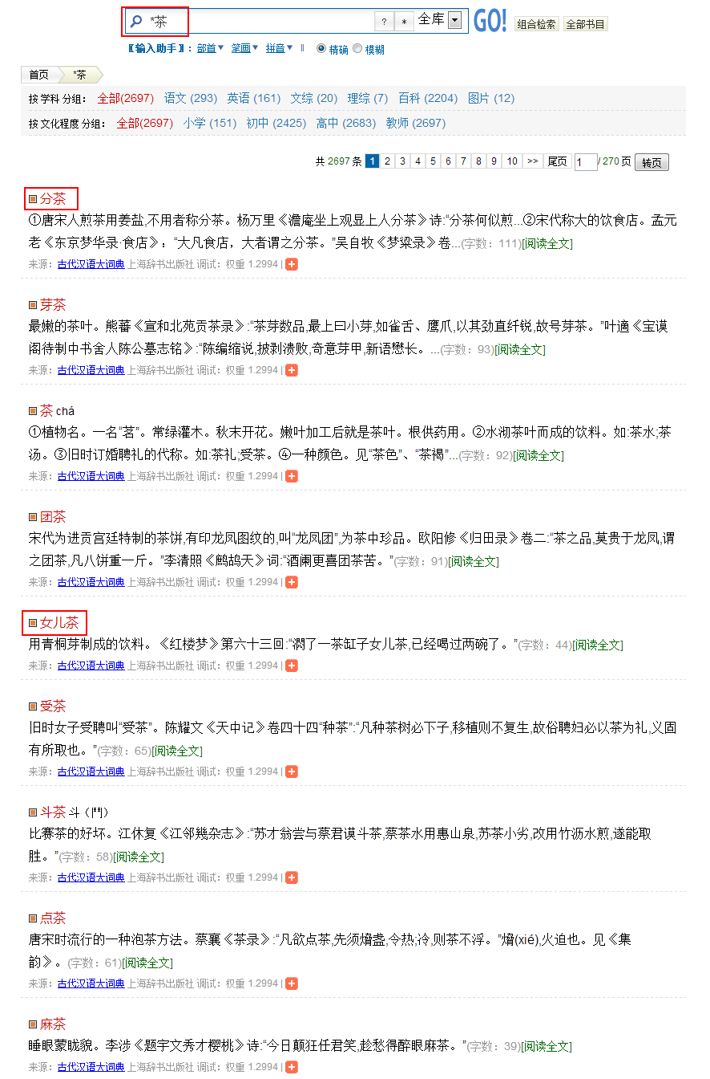
英文也同样如此。如输入“computer*”，就能得到“computerize”、“computerliterate”、“computer programmer”等单词。
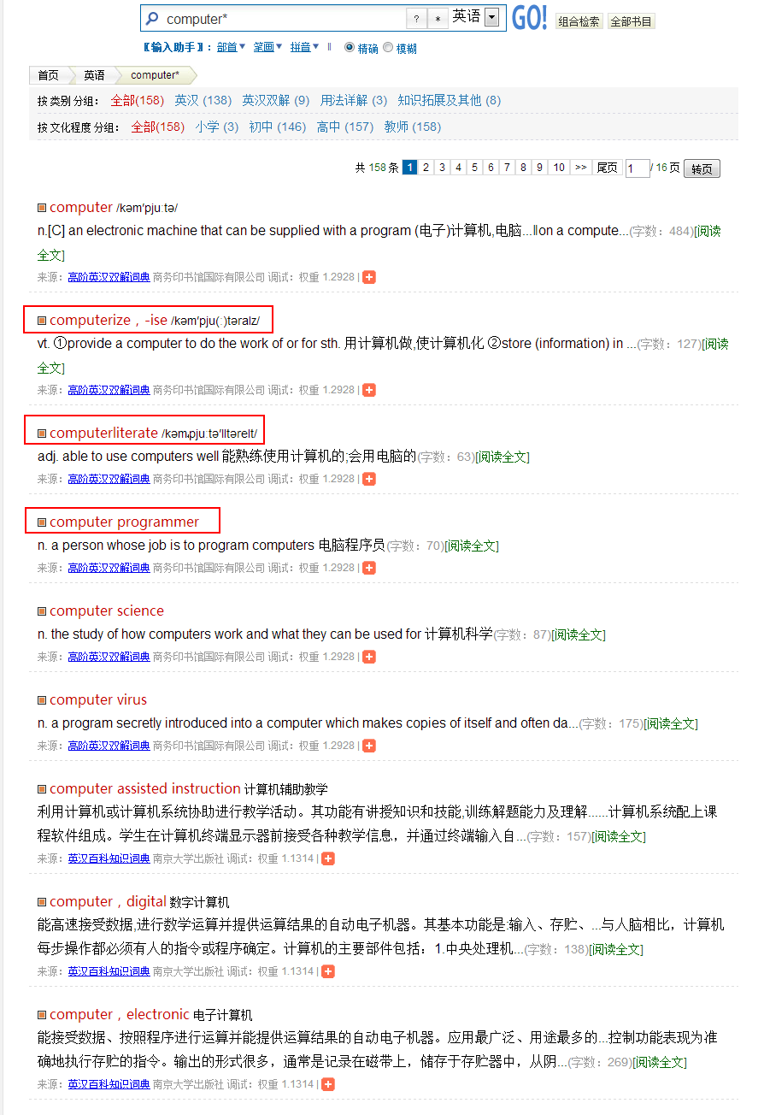

模糊检索
若想检索某个词语，但不确定该词语的正确拼法，可以使用模糊检索选项。例如，输入“蛋白”，即可得到“血红蛋白”、“角蛋白”、“组蛋白”等包含“蛋白”的词语。如图所示：
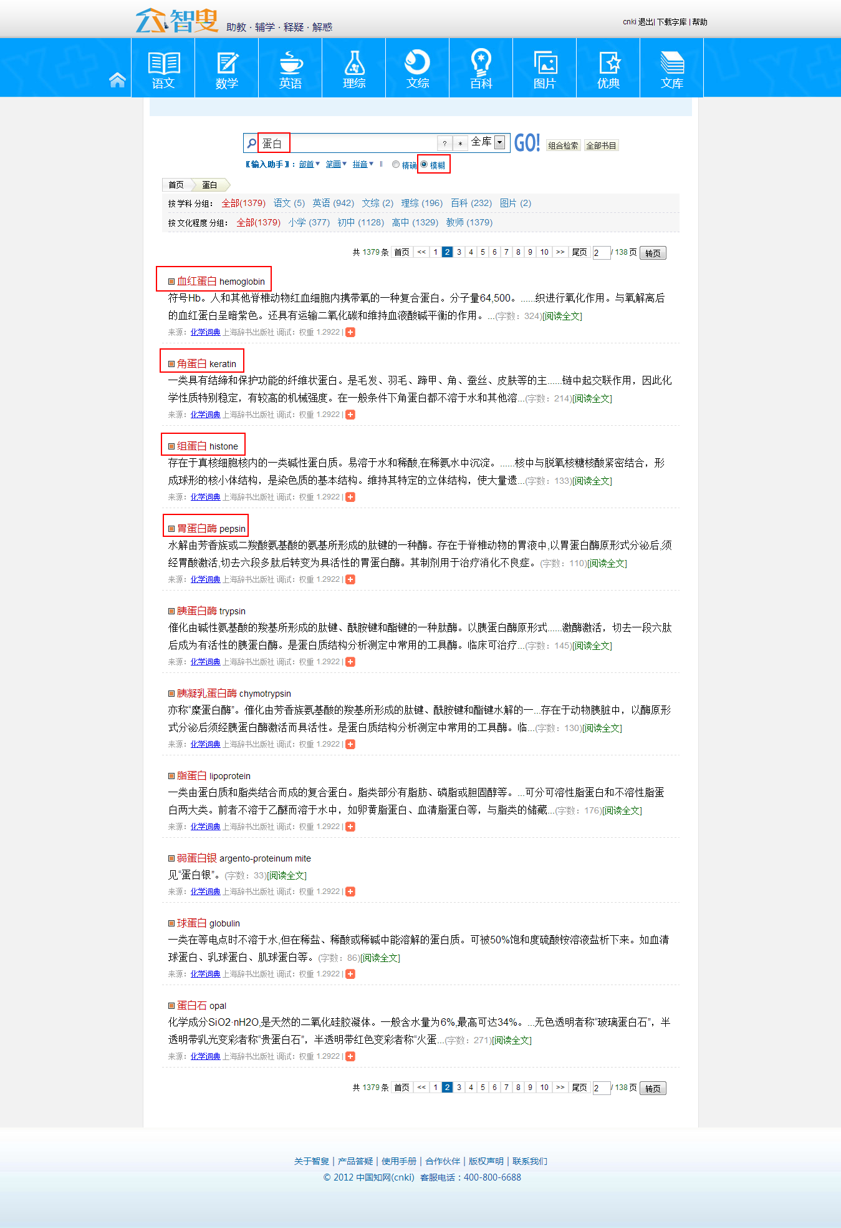

学科导航
《智叟》根据中小学的特色，将内容按照学科进行划分，并设置了便捷的学科导航。点击页面上的学科名称，就能方便的进入任一学科进行查看。如图所示：
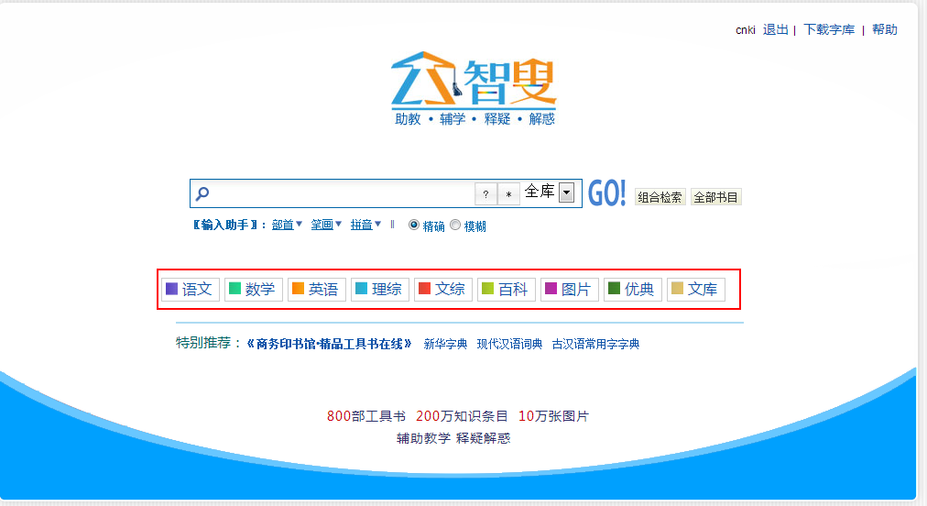
在每一学科页面，都对书目进行了细致的分类，方便查看收录的工具书。如图所示：
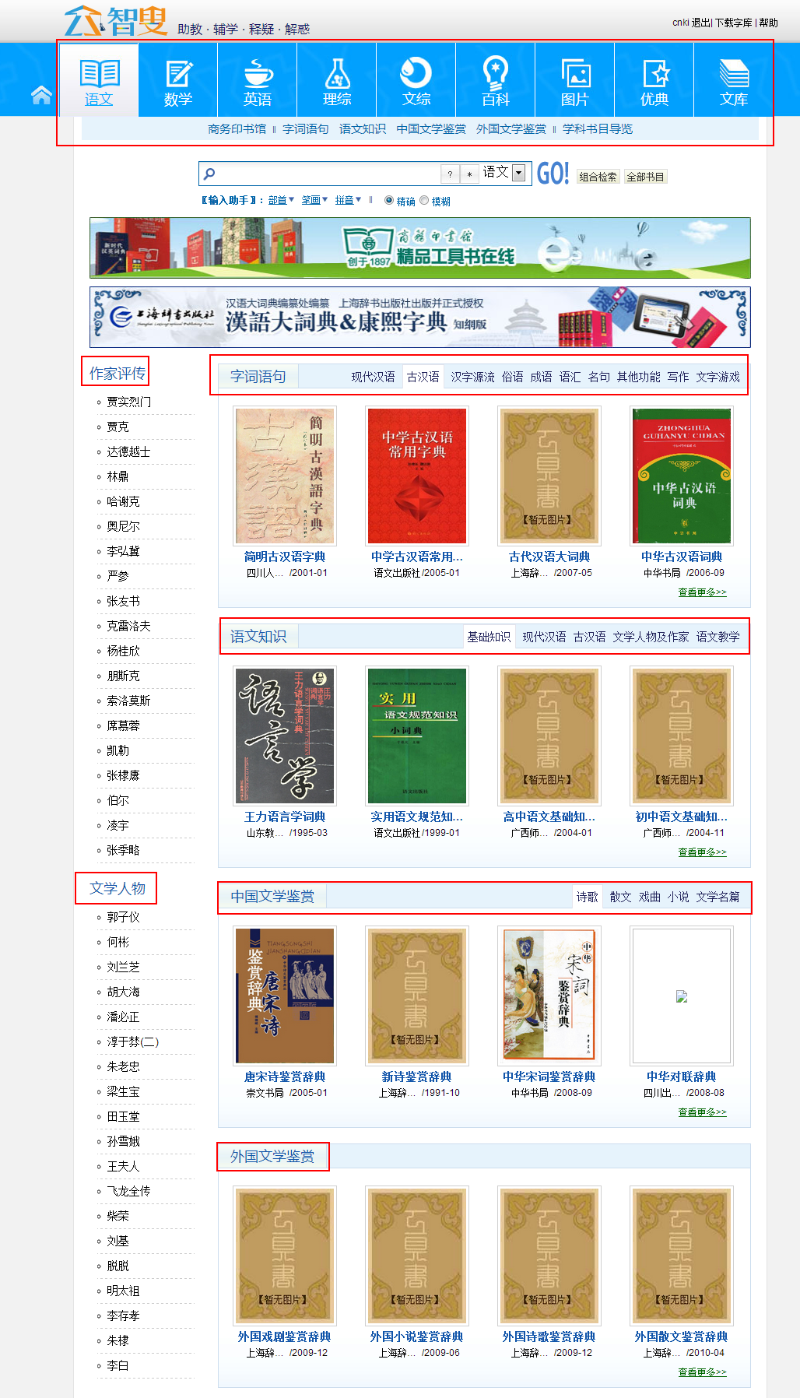

书目索引
在书目索引页，能根据书名、作者、出版社等信息进行找书搜索，能按照学科进行查看和单独查看每一本书。如图所示：
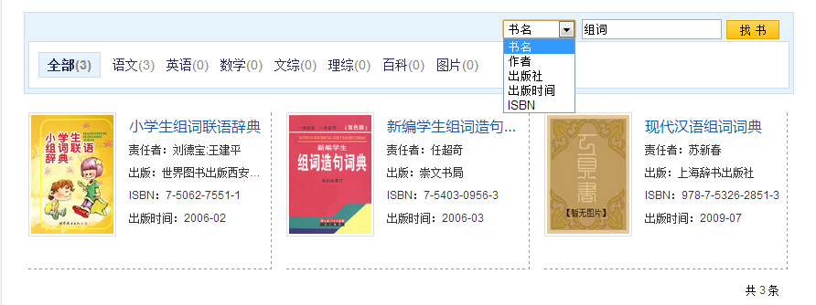
如果你只想使用某一本书，可以点开这本书，在这本书内进行检索。同时还能够查看完整索引，对这本书进行分享等。如图所示：
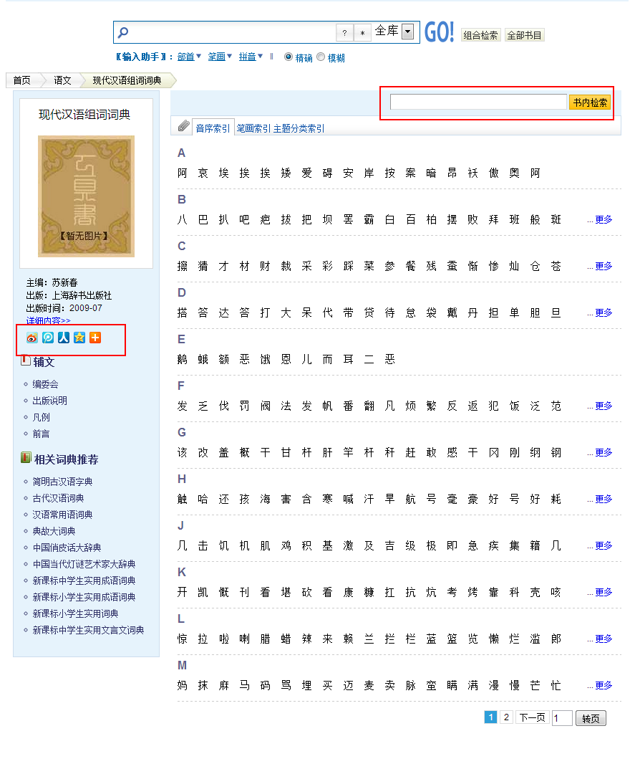

操作案例

查字词、词组、语句
利用《智叟》可以查字词、词组、句子，在输入框内输入你要查找的字、词、语句即可。
查“缶”，如图所示：
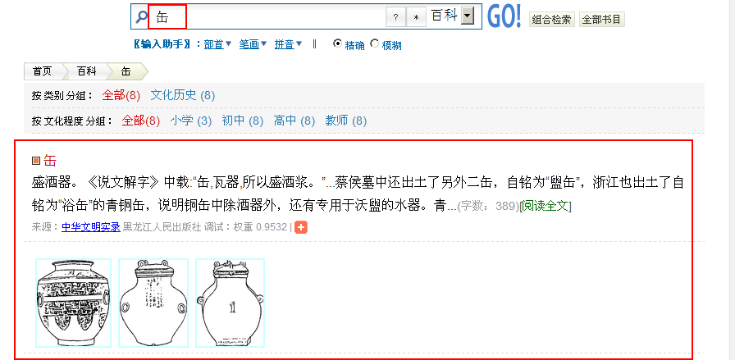
查词语“地震”，如图所示：
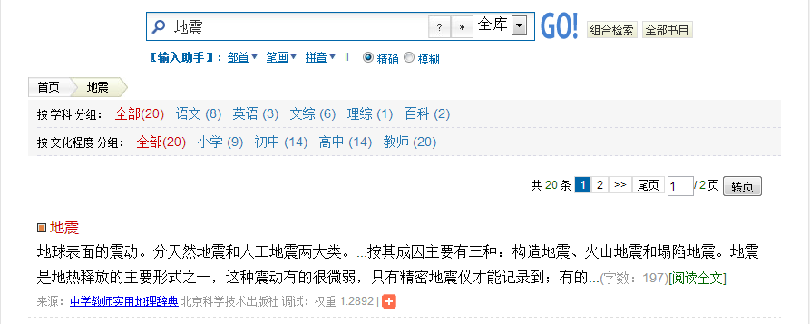
查成语“发愤图强”，如图所示：
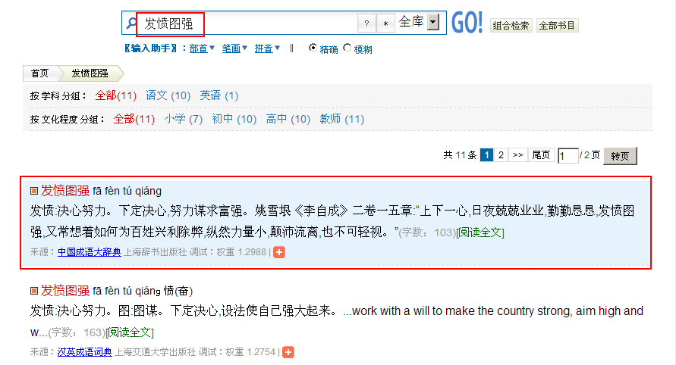
查谚语、俗语、歇后语“船小好掉头”，如图所示：
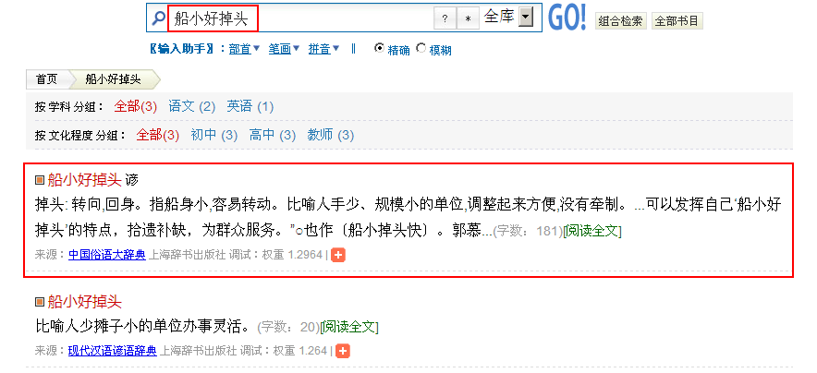
查名言警句“好雨知时节”，如图所示：
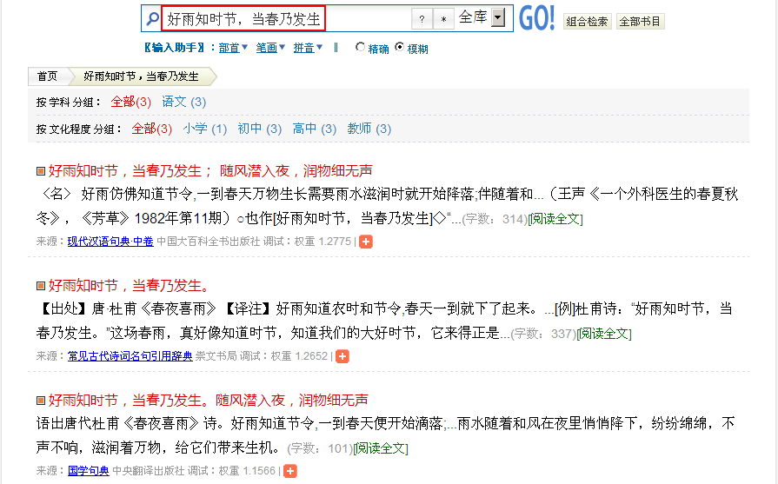

查典故、出处
利用《智叟》可以查字、词、句、诗词的典故、出处、来源。中国文化博大精深，一般来说，任何字、词、句都是有来源和典故的，如你想查“七步成章”的出处，在输入框输入该句子即可，如图所示：
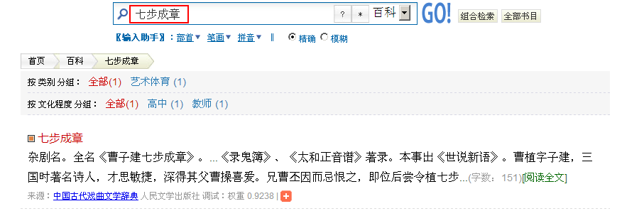

查专业术语
在学习和生活中遇到的专业术语，也可以利用《智叟》进行查找。如查找专业术语“禽流感”：
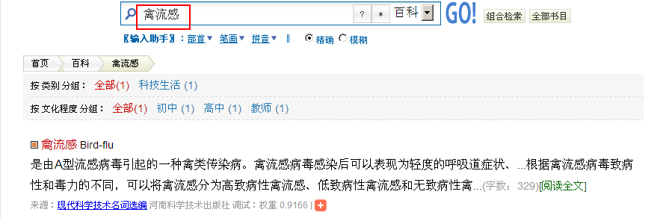

查专有名词(人名、地名等)
《智叟》中收录的各种百科全书，可以帮你解答在专有名词（人名、地名、器物、作品等）方面的困惑，如查地名“阿加迪尔”：
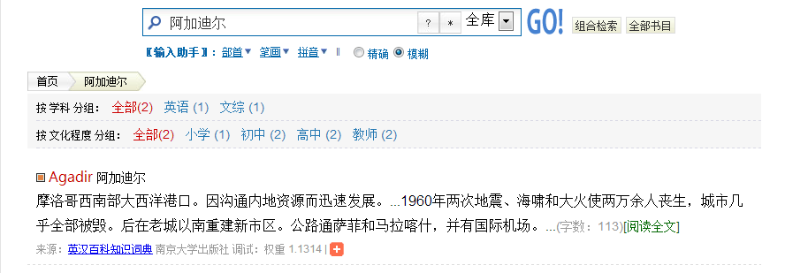

查英汉-汉英对照和互译
利用《智叟》可以查英汉-汉英对照与翻译，例如查“Atlantic Ocean”，如图所示：
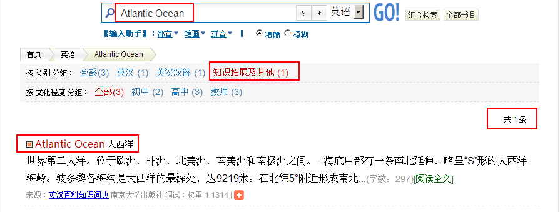
查“旅行”的英文翻译，如图所示：
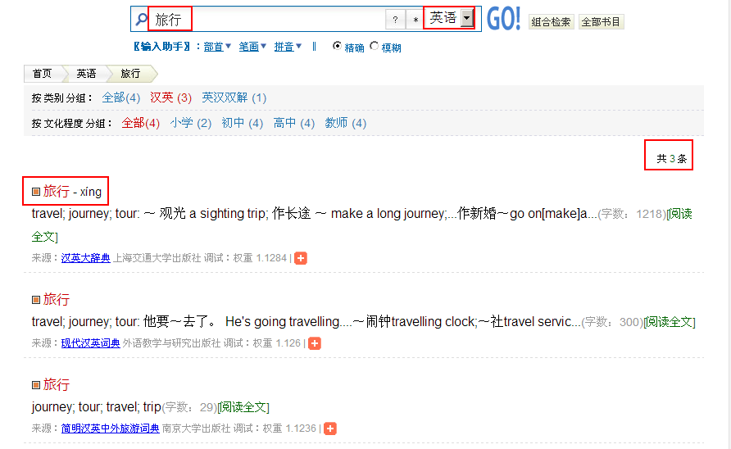

如何获取全文
你在《智叟》的检索是免费的，同时你也可以免费浏览条目的部分内容及部分条目的全文。如果你要查看收费条目的全部内容，可以通过镜像、包年或者流量计费方式使用。具体支付方式可查看 订购指南。
查看全文的步骤是：检索——检索结果选择——点击条目名称、释文或阅读全文——输入账号密码——获得全文，如图所示：
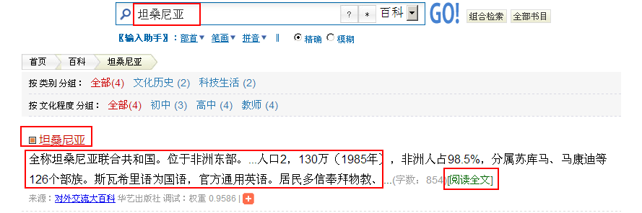
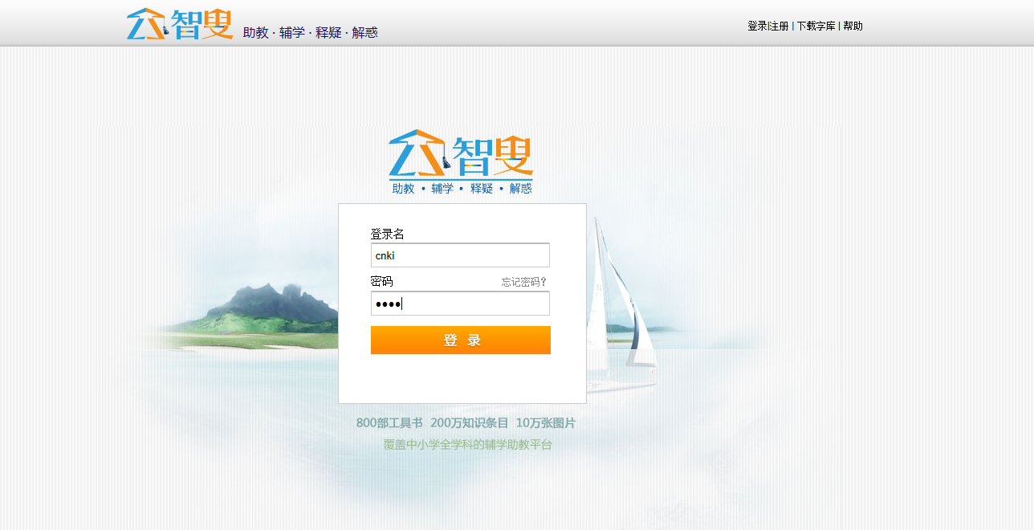
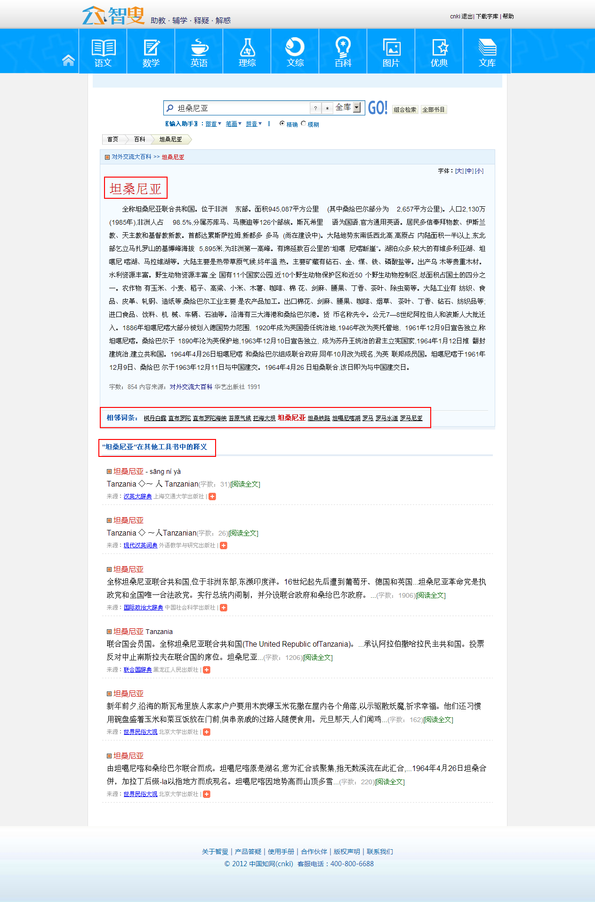

如何缩小检索范围
为了准确、快速地定位到你要查找的目标，你可以缩小检索范围，对检索到的结果进行分组聚类，如在检索框限定学科、在检索结果页进行“按学科或类别分组”、“按文化程度分组”进行分类筛选排序，从而提高检索效率。如图所示：
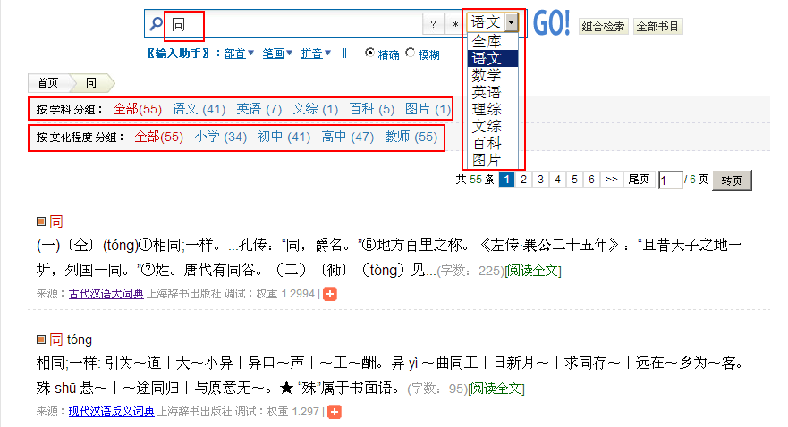

如何玩文字接龙游戏
利用《智叟》的“通配符”功能可以玩文字接龙游戏，例如以“梦想成真”为起始成语，接下来就可以在检索框中输入“真？？？”，就能得到以“真”开头的成语，照此法依次下去即可，如图所示：
